河海中学九年级化学学科学习现状调查问卷

Q1:我所在的班级是

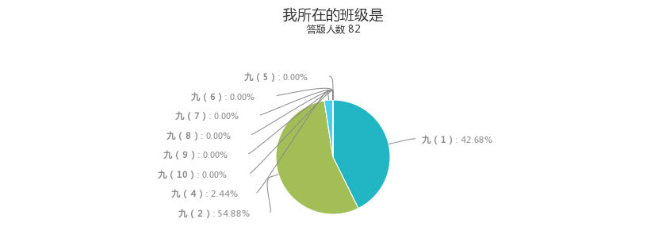

|  |  |
| --- | --- |
| 答案选项 | 回复情况 |
| 九（1） | 35 |
| 九（2） | 45 |
| 九（3） | 0 |
| 九（4） | 2 |
| 九（5） | 0 |
| 九（6） | 0 |
| 九（7） | 0 |
| 九（8） | 0 |
| 九（9） | 0 |
| 九（10） | 0 |
| 九（11） | 0 |
| 九（12） | 0 |
| 九（13） | 0 |
| 九（14） | 0 |
| 九（15） | 0 |
| 九（16） | 0 |
| 九（17） | 0 |
| 九（18） | 0 |

受访人数82

Q2:有时我发现学习能给我带来非常愉悦、满意的感觉。

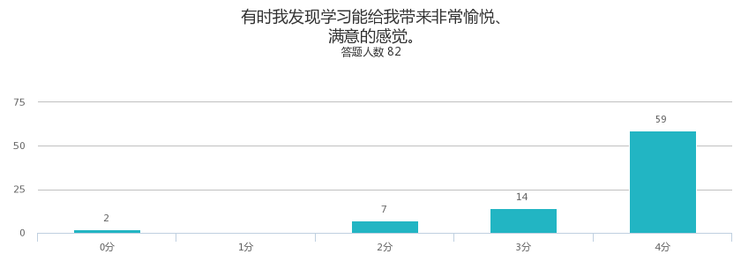

|  |  |  |  |  |  |  |
| --- | --- | --- | --- | --- | --- | --- |
|  | 0分 | 1分 | 2分 | 3分 | 4分 | 平均分数 |
| 选项1 | 2.44% 2 | 0.00% 0 | 8.54% 7 | 17.07% 14 | 71.95% 59 | 3.56 |

受访人数82

Q3:实质上，我认为一旦真正投入化学学习话题，都有较高的趣味性。

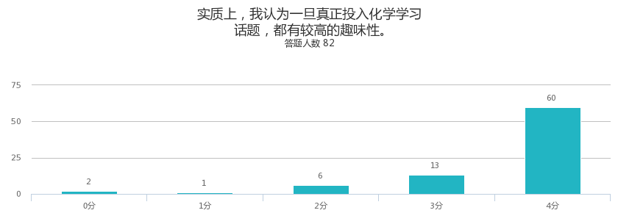

|  |  |  |  |  |  |  |
| --- | --- | --- | --- | --- | --- | --- |
|  | 0分 | 1分 | 2分 | 3分 | 4分 | 平均分数 |
| 选项1 | 2.44% 2 | 1.22% 1 | 7.32% 6 | 15.85% 13 | 73.17% 60 | 3.56 |

受访人数82

Q4:发现化学学习材料很有趣的时候，我会很努力地学习。

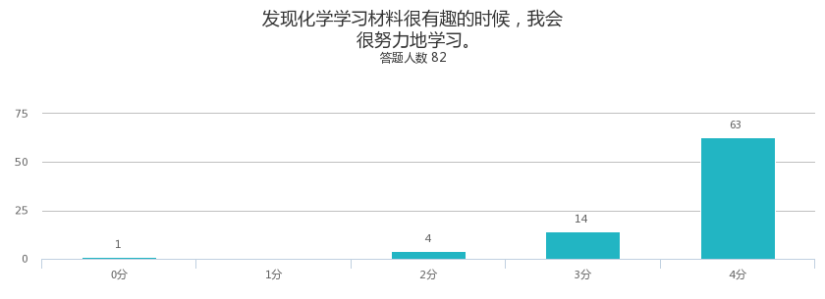

|  |  |  |  |  |  |  |
| --- | --- | --- | --- | --- | --- | --- |
|  | 0分 | 1分 | 2分 | 3分 | 4分 | 平均分数 |
| 选项1 | 1.22% 1 | 0.00% 0 | 4.88% 4 | 17.07% 14 | 76.83% 63 | 3.68 |

受访人数82

Q5:发现有趣的学术主题／问题时，我能像看一部好的小说／电影一样令人兴奋。

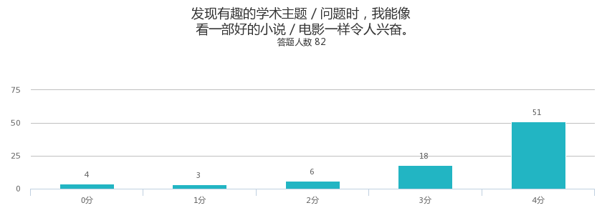

|  |  |  |  |  |  |  |
| --- | --- | --- | --- | --- | --- | --- |
|  | 0分 | 1分 | 2分 | 3分 | 4分 | 平均分数 |
| 选项1 | 4.88% 4 | 3.66% 3 | 7.32% 6 | 21.95% 18 | 62.20% 51 | 3.33 |

受访人数82

Q6:我认为学习是一件非常有价值、有意义的事情。

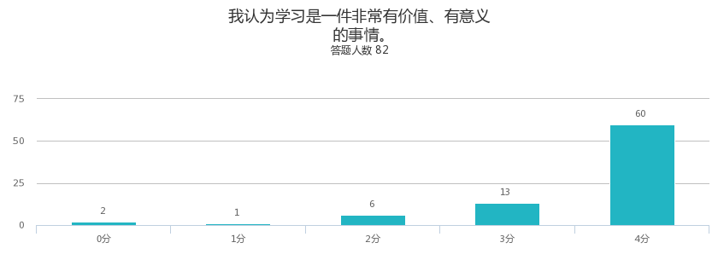

|  |  |  |  |  |  |  |
| --- | --- | --- | --- | --- | --- | --- |
|  | 0分 | 1分 | 2分 | 3分 | 4分 | 平均分数 |
| 选项1 | 2.44% 2 | 1.22% 1 | 7.32% 6 | 15.85% 13 | 73.17% 60 | 3.56 |

受访人数82

Q7:课前我会针对课上老师要讲的内容做大量的学习准备。

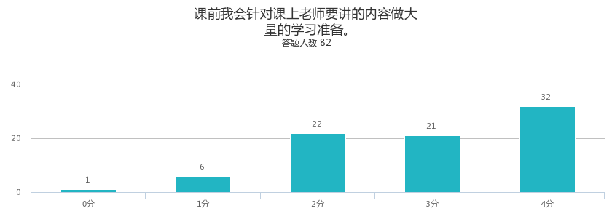

|  |  |  |  |  |  |  |
| --- | --- | --- | --- | --- | --- | --- |
|  | 0分 | 1分 | 2分 | 3分 | 4分 | 平均分数 |
| 选项1 | 1.22% 1 | 7.32% 6 | 26.83% 22 | 25.61% 21 | 39.02% 32 | 2.94 |

受访人数82

Q8:我经常积极地加入课堂讨论并发表自己的观点。

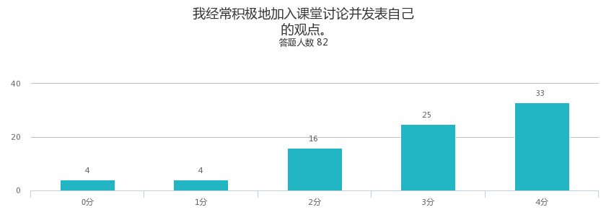

|  |  |  |  |  |  |  |
| --- | --- | --- | --- | --- | --- | --- |
|  | 0分 | 1分 | 2分 | 3分 | 4分 | 平均分数 |
| 选项1 | 4.88% 4 | 4.88% 4 | 19.51% 16 | 30.49% 25 | 40.24% 33 | 2.96 |

受访人数82

Q9:我经常对课堂学习内容提出疑问，并通过寻找证据来解答这些疑惑。

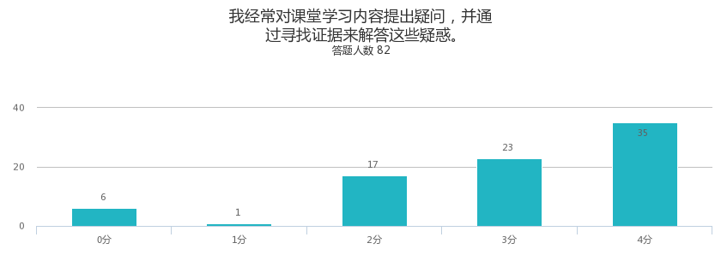

|  |  |  |  |  |  |  |
| --- | --- | --- | --- | --- | --- | --- |
|  | 0分 | 1分 | 2分 | 3分 | 4分 | 平均分数 |
| 选项1 | 7.32% 6 | 1.22% 1 | 20.73% 17 | 28.05% 23 | 42.68% 35 | 2.98 |

受访人数82

Q10:我经常花一定时间进行学习反思。

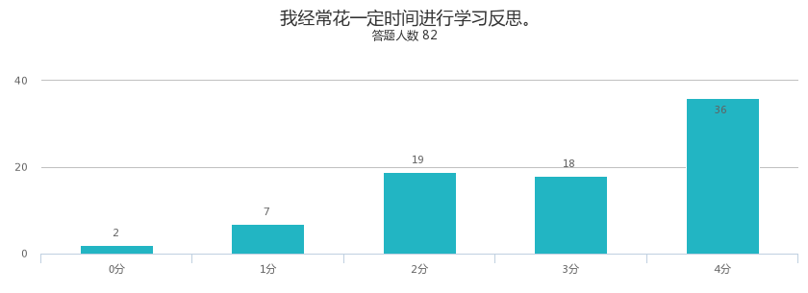

|  |  |  |  |  |  |  |
| --- | --- | --- | --- | --- | --- | --- |
|  | 0分 | 1分 | 2分 | 3分 | 4分 | 平均分数 |
| 选项1 | 2.44% 2 | 8.54% 7 | 23.17% 19 | 21.95% 18 | 43.90% 36 | 2.96 |

受访人数82

Q11:我经常针对问题／主题向老师／同学请教、一起探讨。

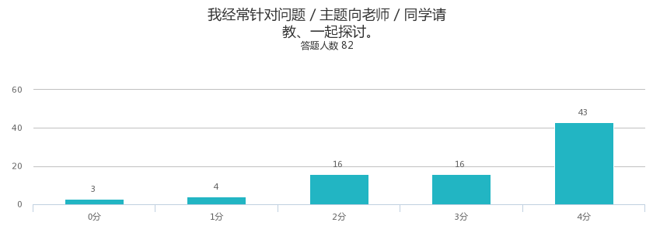

|  |  |  |  |  |  |  |
| --- | --- | --- | --- | --- | --- | --- |
|  | 0分 | 1分 | 2分 | 3分 | 4分 | 平均分数 |
| 选项1 | 3.66% 3 | 4.88% 4 | 19.51% 16 | 19.51% 16 | 52.44% 43 | 3.12 |

受访人数82

Q12:我通常带着问题／主题明确的目标进行自主学习和课堂学习。

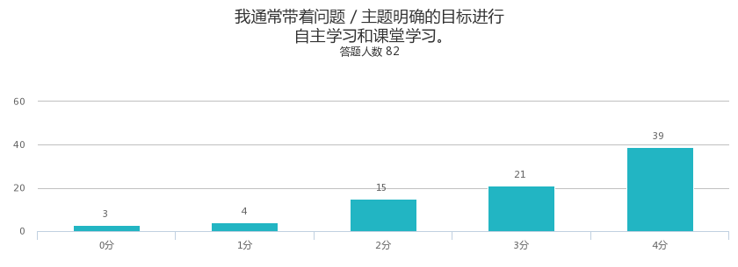

|  |  |  |  |  |  |  |
| --- | --- | --- | --- | --- | --- | --- |
|  | 0分 | 1分 | 2分 | 3分 | 4分 | 平均分数 |
| 选项1 | 3.66% 3 | 4.88% 4 | 18.29% 15 | 25.61% 21 | 47.56% 39 | 3.09 |

受访人数82

Q13:我通常在问题／主题上作充分论证，直到形成令我满意的结论。

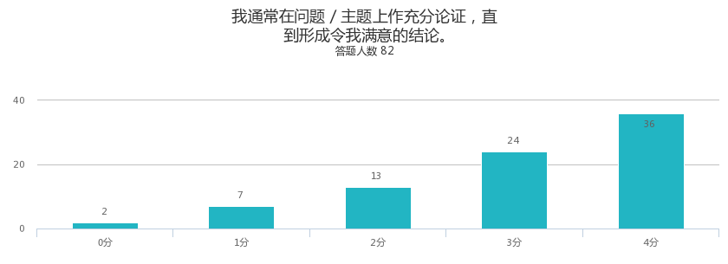

|  |  |  |  |  |  |  |
| --- | --- | --- | --- | --- | --- | --- |
|  | 0分 | 1分 | 2分 | 3分 | 4分 | 平均分数 |
| 选项1 | 2.44% 2 | 8.54% 7 | 15.85% 13 | 29.27% 24 | 43.90% 36 | 3.04 |

受访人数82

Q14:我会花很多自由时间找出更多和课堂学习／讨论有关但超出课堂要求的知识，进行扩展学习。

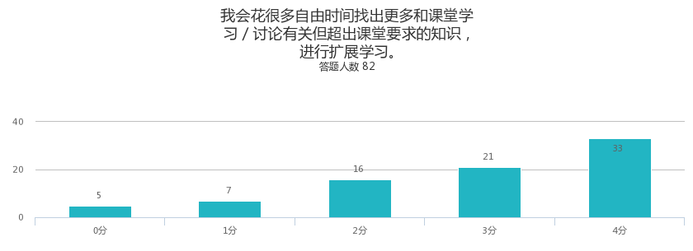

|  |  |  |  |  |  |  |
| --- | --- | --- | --- | --- | --- | --- |
|  | 0分 | 1分 | 2分 | 3分 | 4分 | 平均分数 |
| 选项1 | 6.10% 5 | 8.54% 7 | 19.51% 16 | 25.61% 21 | 40.24% 33 | 2.85 |

受访人数82

Q15:我能通过多种渠道和手段获取想要的信息。

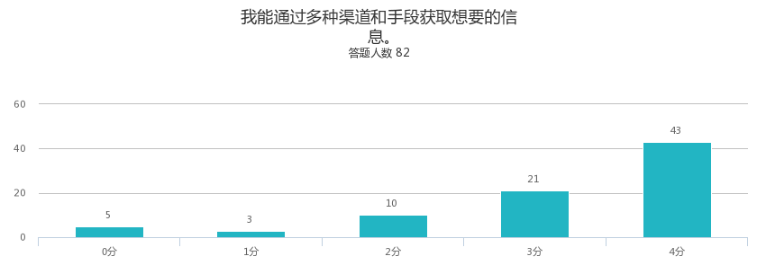

|  |  |  |  |  |  |  |
| --- | --- | --- | --- | --- | --- | --- |
|  | 0分 | 1分 | 2分 | 3分 | 4分 | 平均分数 |
| 选项1 | 6.10% 5 | 3.66% 3 | 12.20% 10 | 25.61% 21 | 52.44% 43 | 3.15 |

受访人数82

Q16:我把对核心知识的完全理解作为检验和评价自己的手段。

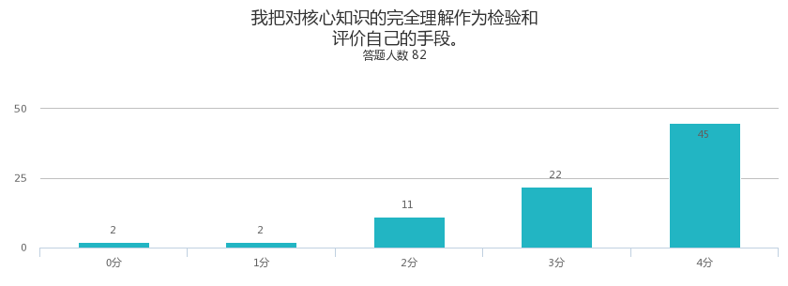

|  |  |  |  |  |  |  |
| --- | --- | --- | --- | --- | --- | --- |
|  | 0分 | 1分 | 2分 | 3分 | 4分 | 平均分数 |
| 选项1 | 2.44% 2 | 2.44% 2 | 13.41% 11 | 26.83% 22 | 54.88% 45 | 3.29 |

受访人数82